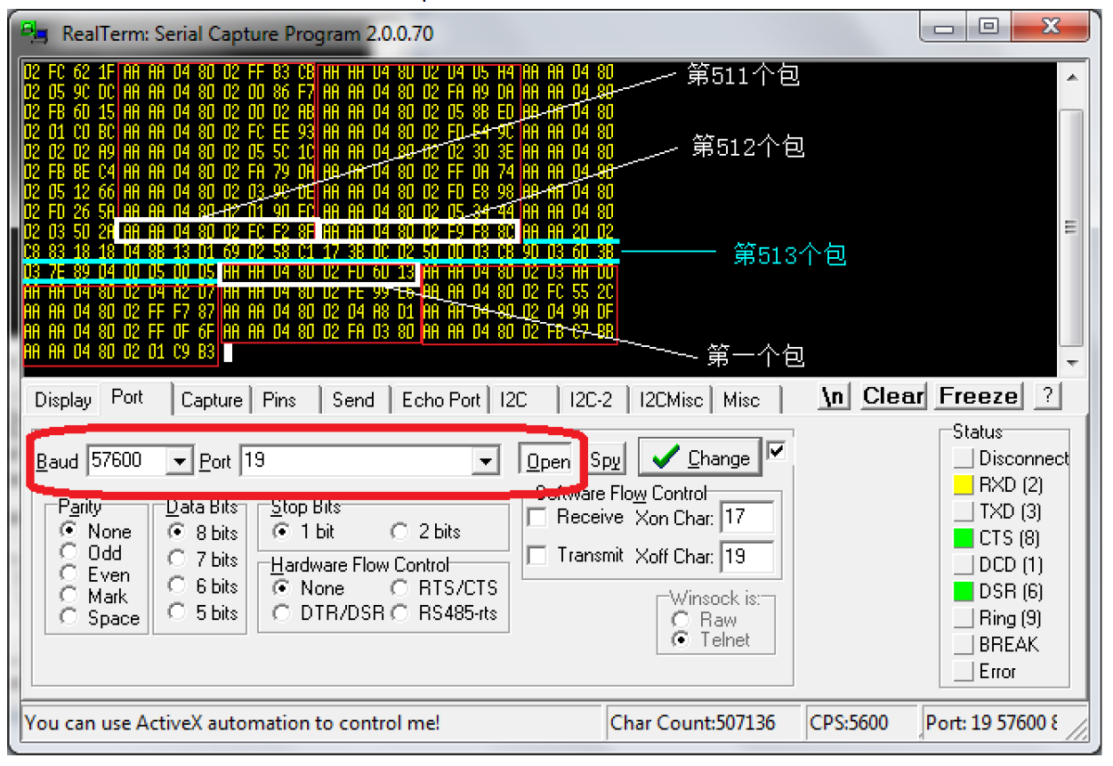

4.说明：

TGAM大约每秒钟发送513个包，注意是“大约每秒钟”，意思就是发送包的个数是不会变的，只是发送513个包所花费的时间是一秒左右。

发送的包有小包和大包两种：小包的格式是AA AA 04 80 02 xxHigh xxLow xxCheckSum前面的AA AA 04 80 02 是不变的，后三个字节是一只变化的，xxHigh和xxLow组成了原始数据rawdata，xxCheckSum就是校验和。所以一个小包里面只包含了一个对开发者来说有用的数据，那就是rawdata，可以说一个小包就是一个原始数据，大约每秒钟会有512个原始数据。

那怎么从小包中解析出原始数据呢？rawdata = (xxHigh << 8) | xxLow;

if(rawdata > 32768){ rawdata =65536; }现在原始数据就这么算出来了，但是在算原始数据之前，我们先应该检查校验和。校验和怎么算呢？sum = ((0x80 + 0x02 + xxHigh + xxLow)^ 0xFFFFFFFF) & 0xFF什么意思呢？就是把04后面的四个字节加起来，取反，再取低八位。

如果算出来的sum和xxCheckSum是相等的，那说明这个包是正确的，然后再去计算rawdata，否则直接忽略这个包。丢包率在10%以下是不会对最后结果造成影响的。

现在，原始数据出来了，那我们怎么拿信号强度Signal,专注度Attention,放松度

Meditation,和8个EEG Power的值呢？就在第513个这个大包里面，这个大包的格式是相当固定的，我们就拿上图中的数据来一个字节一个字节地说明他们代表的含义：红色的是不变的

AA 同步

AA 同步

20 是十进制的32，即有32个字节的payload，除掉20本身+两个AA同步+最后校验和

02 代表信号值Signal

C8 信号的值

83 代表EEG Power开始了

18 是十进制的24，说明EEG Power是由24个字节组成的，以下每三个字节为一组

18 Delta 1/3

D4 Delta 2/3

8B Delta 3/3

13 Theta 1/3

D1 Theta 2/3

69 Theta 3/3

02 LowAlpha 1/3

58 LowAlpha 2/3

C1 LowAlpha 3/3

17 HighAlpha 1/3

3B HighAlpha 2/3

DC HighAlpha 3/3

02 LowBeta 1/3

50 LowBeta 2/3

00 LowBeta 3/3

03 HighBeta 1/3

CB HighBeta 2/3

9D HighBeta

03 LowGamma 1/3

6D LowGamma 2/3

3B LowGamma 3/3

03 MiddleGamma 1/3

7E MiddleGamma 2/3

89 MiddleGamma 3/3

04 代表专注度Attention

00 Attention的值(0到100之间)

05 代表放松度Meditation

00 Meditation的值(0到100之间)

D5 校验和

解析EEG Power：拿Delta举例，Delta 1/3是高字节，Delta 1/3是中字节，Delta 1/3是低字节；高字节左移16位，中字节左移8位，低字节不变，然后将他们或运算，得到的结果就是Delta的值。这些值是无符号，没有单位的，只有在和其他的Beta，Gamma等值相互比较时才有意义。

5.关于眨眼

TGAM芯片 本身是不会输出眨眼信号的，眨眼是用rawdata原始数据算出来的。表现在原始数据的波形上，眨眼就是一个很大的波峰。只要用代码检测这个波峰的出现，就可以找到眨眼的值了。

还有，眨眼其实和脑电波一点儿关系都没有，眨眼只是眼睛动的时候在前额产生的肌（肉）电，混合在了脑波原始数据中。